Prénoms : .............................................................
Langage oral - Présenter un article

Imaginez que vous deviez présenter cet article et répondez aux différentes questions.

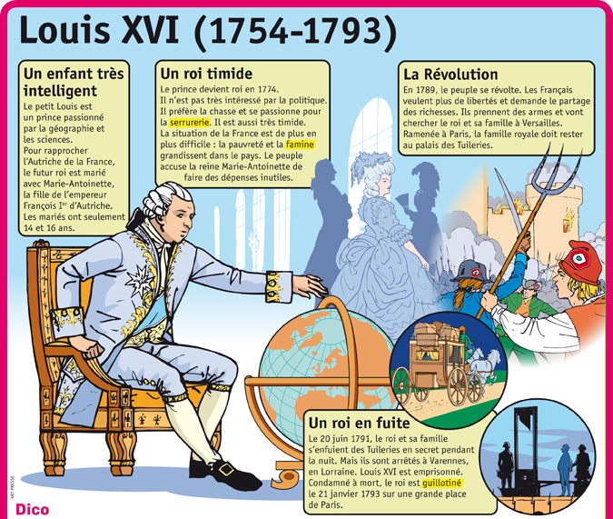

La présentation
○ Trouvez deux choses qui nous permettront de dire qu’une présentation est réussie.
....................................................................................................................................
........................................................................................................................................
....................................................................................................................................
........................................................................................................................................
○ Trouvez deux choses qu’il faut faire pour faire une bonne présentation.
....................................................................................................................................
........................................................................................................................................
....................................................................................................................................
........................................................................................................................................

○ Trouvez deux choses qu’il ne faut pas faire pour faire une bonne présentation.
....................................................................................................................................
........................................................................................................................................
....................................................................................................................................
........................................................................................................................................

La préparation
○ Trouvez deux conseils qu’on peut se donner pour bien préparer sa présentation.
....................................................................................................................................
........................................................................................................................................
....................................................................................................................................
........................................................................................................................................

Langage oral - Présenter un article Réponses attendues

Imaginez que vous deviez présenter cet article et répondez aux différentes questions.

La présentation
○ Trouvez deux choses qui nous permettront de dire qu’une présentation est réussie.
Les élèves ont appris des choses.
Les élèves ont tout compris.
L’élève qui présente répond bien aux questions posées.
○ Trouvez deux choses qu’il faut faire pour faire une bonne présentation.
Regarder le public.
Parler bien fort.
Se tourner face à la classe.
Bien montrer les illustrations.
○ Trouvez deux choses qu’il ne faut pas faire pour faire une bonne présentation.
Seulement lire les textes, sans expliquer.
Faire des phrases qu’on ne comprend pas.

La préparation
○ Trouvez deux conseils qu’on peut se donner pour bien préparer sa présentation.
Bien lire l’article pour bien le comprendre.
S’entraîner plusieurs fois à la maison.
Prendre des notes sur une feuille pour prévoir ce qu’on va dire.

Langage oral - Présenter un article 1 Prénom : .................................................

Date de présentation : ....................................................................................................

Thème de ton article : ....................................................................................................

- Tu présenteras ton article, et tu répondras ensuite à 3 questions venant des élèves.

- Voici les différents points qui seront évalués :
J’ai parlé de manière claire avec une voix forte.
J’ai parlé en regardant les élèves.

- Voici les différentes choses auxquelles tu devras faire attention quand tu présenteras ton article. Pense bien à...
Te tourner face aux élèves.
Parler pour que tout le monde t’entende.
Bien expliquer tout ce que tu dis avec tes propres mots.
Montrer les illustrations au tableau.

- Pour préparer la présentation, tu dois...
Bien lire ton article pour bien le comprendre (tu peux demander de l’aide à quelqu’un à la maison ou au maître).
Pour chaque paragraphe de ton article, tu dois :
Bien le lire.
Écrire une ou deux phrases pour résumer le paragraphe, avec tes propres mots, sur une feuille de classeur.
Apprendre les phrases que tu as écrites, presque par cœur.
T’entraîner devant quelqu’un (tes parents, un camarade de classe...).

Langage oral - Présenter un article 2

Attention : la présentation de ton article servira d’évaluation.

Ta présentation se déroulera comme ceci :
Tu présentes ton article aux élèves, comme d’habitude.
Les élèves te posent trois questions, pour mieux comprendre ton article.

Voici les différents points qui seront évalués :
J’ai « raconté », je n’ai pas lu l’article.
Je connaissais bien le sujet de mon article.

Pour préparer ta présentation, tu dois donc :
- lire ton article pour bien le comprendre ;
- écrire un résumé des informations importantes sur une feuille ;
- relire plusieurs fois le résumé pour bien l’avoir en tête ;
- t’entraîner à présenter ton article.

Langage oral - Présenter un article 2

Attention : la présentation de ton article servira d’évaluation.

Ta présentation se déroulera comme ceci :
Tu présentes ton article aux élèves, comme d’habitude.
Les élèves te posent trois questions, pour mieux comprendre ton article.

Voici les différents points qui seront évalués :
J’ai « raconté », je n’ai pas lu l’article.
Je connaissais bien le sujet de mon article.

Pour préparer ta présentation, tu dois donc :
- lire ton article pour bien le comprendre ;
- écrire un résumé des informations importantes sur une feuille ;
- relire plusieurs fois le résumé pour bien l’avoir en tête ;
- t’entraîner à présenter ton article.

Langage oral - Présenter un article 3

Attention : la présentation de ton article servira d’évaluation.

Ta présentation se déroulera comme ceci :
Tu présentes ton article aux élèves, comme d’habitude.
Les élèves te posent trois questions, pour mieux comprendre ton article.
Tu poses trois questions aux élèves sur ce que tu viens de présenter, afin de vérifier s’ils ont tout compris.

Voici les différents points qui seront évalués :
J’ai préparé ma présentation en prenant des notes sur une feuille.
J’ai préparé trois questions à poser aux élèves.

Pour préparer ta présentation, tu dois donc :
- lire ton article et écrire des notes sur une feuille ;
- préparer trois questions que tu poseras aux élèves. Les questions que tu poses doivent porter sur des choses que tu as dites pendant ta présentation.

Langage oral - Présenter un article 3

Attention : la présentation de ton article servira d’évaluation.

Ta présentation se déroulera comme ceci :
Tu présentes ton article aux élèves, comme d’habitude.
Les élèves te posent trois questions, pour mieux comprendre ton article.
Tu poses trois questions aux élèves sur ce que tu viens de présenter, afin de vérifier s’ils ont tout compris.

Voici les différents points qui seront évalués :
J’ai préparé ma présentation en prenant des notes sur une feuille.
J’ai préparé trois questions à poser aux élèves.

Pour préparer ta présentation, tu dois donc :
- lire ton article et écrire des notes sur une feuille ;
- préparer trois questions que tu poseras aux élèves. Les questions que tu poses doivent porter sur des choses que tu as dites pendant ta présentation.

